1. Die folgende Aufgabe bezieht sich auf den Freiheitskampf von 1848-49. (K/5)
Sie die Fragen mit Hilfe der Quelle und der entsprechenden Karten des Geschichtsatlas! (1 Punkt pro Antwort)

„Nach den unglücklichen Kämpfen, mit denen Gott […] die Ungarn heimsuchte, gibt es keine Hoffnung mehr, gegen die vereinigten österreichischen und russischen Großmächte unseren Verteidigungskampf erfolgreich fortzusetzen. Unter solchen Umständen ist die Rettung des Lebens und die Sicherung der Zukunft dieser Nation allein vom Oberhaupt des Heers zu erwarten, […] in meinem Namen und im Namen des Ministeriums lege ich die Regierung nieder, und […] die oberste bürgerliche und militärische Gewalt übertrage ich auf Herrn General Artúr Görgei. Ich erwarte von ihm, und ich mache ihn vor Gott, vor unserer Nation und vor der Geschichte verantwortlich, dass er diese Gewalt nach bestem Können für die Rettung des nationalen Status und die Sicherung der Zukunft Ungarns verwendet.“ (Das Manifest von Kossuth an die Nation)

„A szerencsétlen harcok után, amelyekkel Isten […] meglátogatta e nemzetet, nincs többé remény, hogy az egyesült osztrák és orosz nagyhatalmasságok ellen az önvédelem harcát siker reményével folytathassuk. Ily körülmények közt e nemzet életének megmentése s jövőjének biztosítása egyedül a hadsereg élén álló vezértől lévén várható […] magam s a minisztérium nevében ezennel a kormányról lelépek s […] a legfőbb polgári s katonai kormányzati hatalmat Görgei Artúr tábornok úrra ruházom. Megvárom tőle s azért Isten, a nemzet és história előtt felelőssé teszem, hogy ezen hatalmat legjobb tehetsége szerint szegény hazánk nemzeti statuséletének megmentésére, javára s jövőjének biztosítására fordítandja.” (Kossuth kiáltványa a nemzethez)

a) Wann ist das Manifest entstanden? Unterstreichen Sie die richtige Antwort!
Dezember 1848 | August 1849 |  | Oktober 1849
b) Wo waren die zwei Niederlagen, nach denen Kossuth die Macht übergeben hat? Nennen Sie diese!
- __________________________________________ |  | - __________________________________________
c) Von welchem Amt dankte Kossuth ab?
____________________________________________________________________________________________________________
d) Begründen Sie kurz, warum Görgei „die Rettung unserer armen Heimat“ nicht gelungen ist!
____________________________________________________________________________________________________________
____________________________________________________________________________________________________________

3. Die Aufgabe bezieht sich auf die Vorgeschichte der Pester Revolution vom 15. März 1848. (K/4)
Antworten Sie anhand der Chronologie und Ihrer Kenntnisse auf die Fragen!

Chronologie:
24.02.1848 | In Paris bricht die Revolution aus.
01.03.1848 | Die Nachricht über die Pariser Revolution kommt in Pressburg an.
03.03.1848 | Kossuth stellt in seiner Rede vor der Bezirkstagung seinen Adressentwurf vor, der die allgemeine Steuerpflicht, die Erbablöse, die Lösung der Frage der Städte, die Forderung der politischen Rechte für das Volk, dem Parlament verantwortliche Regierung beinhaltet.
05.03.1848 | Dániel Irányi reist im Auftrag des Pester Oppositionskreises nach Pressburg, um Kossuth mit der Petition an den Landtag seiner Unterstützung zu versichern.
11.03.1848 | Im Auftrag des Oppositionskreises formuliert József Irinyi vom Adressentwurf Kossuths die Zwölf Punkte.
13.03.1848 | In Wien bricht die Revolution aus, Metternich dankt ab. Der Oppositionskreis nimmt die Zwölf Punkte an. Petőfi schreibt das Nationallied (Nemzeti dal).
15.03.1848 | Die Revolution siegt in Pest.
18.03.1848 | In Mailand und in Berlin bricht die Revolution aus.
a) War die ungarische Revolution eine isolierte Erscheinung? Begründen Sie Ihre Antwort! (1 Punkt)
____________________________________________________________________________________________________________
___________________________________________________________________________________________________________
b) Wer war der ungarische Herrscher zu diesem Zeitpunkt? (1 Punkt)
____________________________________________________________________________________________________________
c) Was bedeutet der Begriff „allgemeines Tragen der Lasten (közteherviselés)”? (1 Punkt)
____________________________________________________________________________________________________________
d) Nennen Sie zwei Personen der revolutionären Jugend („Märzjugend”)! (0,5 Punkte pro Element)
____________________________________________________________________________________________________________
____________________________________________________________________________________________________________
6. Die Aufgabe bezieht sich auf die ungarische Gesellschaft des 19. Jahrhunderts. (K/4)
Lösen Sie die Aufgaben anhand der Quelle und Ihrer Kenntnisse!

„Die Bauernfamilie. Die Bäuerin [Frau des Bauern]. Unter den Frauen der Familie vertrat sie die Autorität des Bauern, sie gab seine Befehle weiter. Ihre Aufgabe war die Leitung der zum Haushalt gehörenden Arbeiten und auch die Verrichtung des größten Teils davon. So sehr auch die Stellung und der Rang des Bauern in der Familie beneidenswert war, so galt das doch nicht für die Bäuerin. Obwohl sie befahl, stand jeder ihrer Schritte unter der Aufsicht, der Beurteilung und der Verantwortlichmachung des Familienoberhauptes. Darüber hinaus verrichtete sie die schwersten häuslichen Arbeiten. Vergebens hatte sie eine Hilfe an der ihr altersmäßig nachfolgenden ältesten jungen Frau oder der zu Hause gebliebenen alten Jungfer, für eine Heerschar von Menschen zu kochen, die tägliche Kost zuzubereiten, war schwere Arbeit. [...] Die Verarbeitung der Milch, das Butterschlagen, das Marmeladekochen, teils das Einsäuern des Krauts, all dies war ihre Angelegenheit. Alle das Geflügel betreffenden Arbeiten wurden von ihr erledigt. Auch das Weißeln und Verputzen des Hauses harrte ihrer. [...] War keine stillende Mutter unter den jungen Frauen, die mittags vom Feld nach Hause eilte, dann trug sie den hackenden oder heumachenden Frauen auch das Essen hinaus.“ (aus einer volkskundlichen Sammlung)

„A parasztcsalád. A gazdasszony [A gazda felesége]. A család asszonyainak körében ő képviselte a gazda tekintélyét, közvetítette parancsait. Feladata volt a háztartással kapcsolatos munkák irányítása, ezek legnagyobb részének elvégzése is. Amennyire irigylésre méltó volt a gazda helyzete és rangja a családban, annyira nem volt az a gazdasszonyé. Bár parancsolt, mégis a családfő felügyelete, bírálata és felelősségre vonása kísérte minden lépését. Mindezek mellett ő végezte a legnehezebb házi munkákat. Hiába volt segítségére a korban utána következő legidősebb menyecske [férjes asszony] vagy az otthon maradt öreglány, a seregnyi embernek főzni, mindennapi élelmét elkészíteni igen nagy munka volt. […] A tej feldolgozása, a vaj köpülése, a lekvárfőzés, részben a káposzta savanyítása, mind-mind az ő dolga volt. A baromfi körül minden munkát ő intézett. Rá várt a ház körüli meszelés, tapasztás is. […] Ha nem akadt szoptatós anya a menyecskék között, aki hazaszaladt délben a mezőről, akkor ő cipelte ki a kapáló, szénagyűjtő asszonyok után is az ételt.” (Néprajzi gyűjtésből)

a) Bestimmen Sie die Stellung und Rolle der Bäuerin (pro Aufgabenteil 0,5 Punkte)
- im Verhältnis zum Bauern:
______________________________________________________________________________________________________
- in der Leitung der Familie:
______________________________________________________________________________________________________
- bei der Verrichtung der Arbeit:
______________________________________________________________________________________________________

b) Beleuchten Sie mit einem typischen Beispiel, welche Arten von Arbeiten nicht von der Bäuerin verrichtet wurden! (0,5 Punkte)
_______________________________________________________________________________________________________________

c) Kennzeichnen Sie durch Unterstreichen die zutreffende Behauptung: (1 Punkt)
Die Bäuerin ist die typische Figur der europäischen urbanen Gesellschaften.
Die Bäuerin ist die typische Figur der europäischen Agrargesellschaften.

d) Vergleichen Sie in ein bis zwei Sätzen den in der Quelle angeführten Familientyp mit dem heutigen/modernen Familientyp! (1 Punkt)
_______________________________________________________________________________________________________________
_______________________________________________________________________________________________________________

7. Die Aufgabe bezieht sich auf die Geschichte Ungarns in der Reformzeit. (K/5)
Nennen Sie die beiden wichtigsten Politiker der Reformzeit! Entscheiden Sie bei den aufgezählten Informationen, mit welcher Person sie in Zusammenhang gebracht werden können! Schreiben Sie die entsprechenden Buchstaben unter die Namen! (pro Aufgabenteil 0,5 Punkte.)
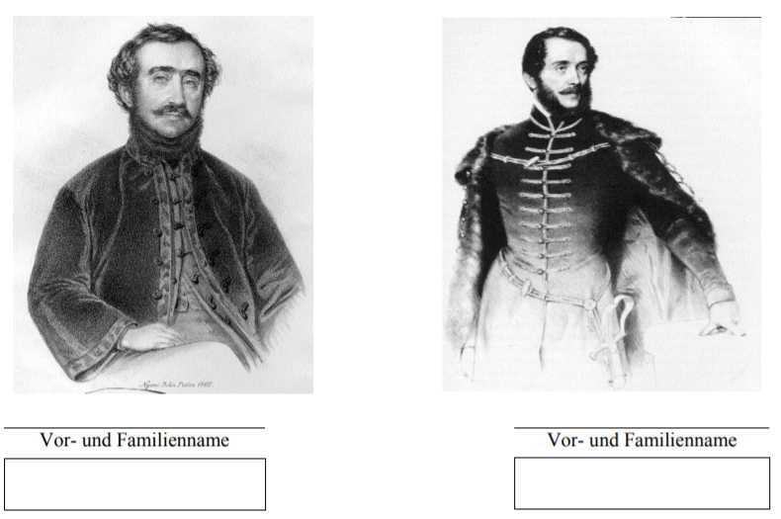
A) Kredit | B) Pesti Hírlap | C) Schutzverein | D) Kettenbrücke
E) Interessengemeinschaft | F) Ungarische Wissenschaftliche Akademie | G) Pferderennen | H) Landtagsberichte

17. Die Aufgabe bezieht sich auf die Revolution von 1848. (K/4)
Lösen Sie die Aufgaben bitte anhand der Quelle und Ihrer Kenntnisse!

1) Wir verlangen die Pressefreiheit und die Abschaffung der Zensur.  - Ein verantwortliches Ministerium in Buda-Pest.  - Jährlichen Landtag in Pest.  - Gleichheit vor dem Gesetze in religiöser und bürgerlicher Hinsicht.  - Nationalgarde.  - Das gemeinsame Tragen der öffentlichen Lasten.  - Die Aufhebung der Urbarial-Gesetze.  - Geschworenen-Gerichte; Volksvertretung auf dem Prinzip der Gleichheit.  - Eine Nationalbank.  - Das Militär schwöre auf die Verfassung; unsere Soldaten schleppe man nicht ins Ausland, die ausländischen Fremden schaffe man weg.  - Die politischen Staatsgefangenen sollen freigelassen werden.  Union (Vereinigung Siebenbürgens mit Ungarn). | die 12 Punkte
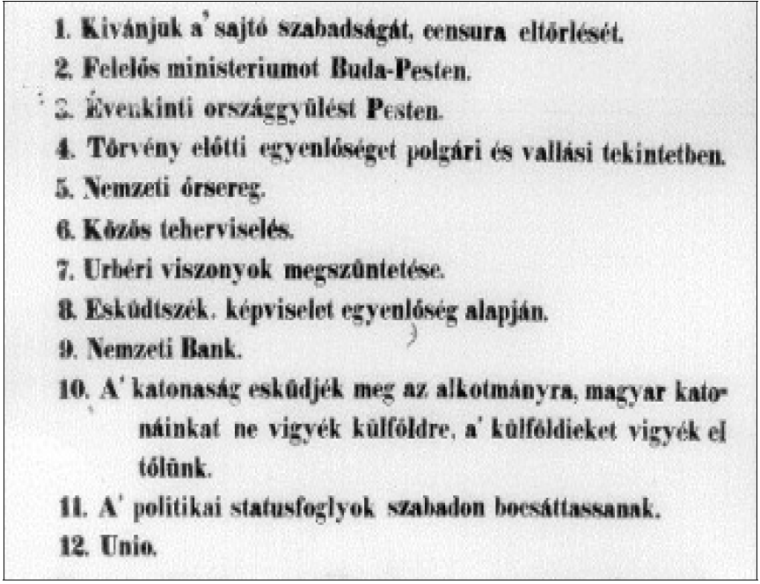 | A 12 pont
a) Ort der Herausgabe des Dokuments (Name der Stadt): ________________________ (0,5 Punkte)
b) Zeitpunkte der Verkündung (Tag, Monat, Jahr): ________________________ (0,5 Punkte)
c) Unterstreichen Sie bitte drei Grundprinzipien bzw. Forderungen unter den Aufgezählten, die die Absichten der Verfasser des Dokuments widerspiegeln! Tragen Sie neben den ausgewählten Grundsatz die Nummer des Punktes des Dokuments ein, der ihre Auswahl bestätigt! (Auswahl und Begründung 1 Punkt)
_______ Ein gemeinsames österreichisch-ungarisches Außenministerium und Kriegsministerium soll entstehen.
_______ Der Zeitpunkt und der Einberufung des Landtags und dessen Zeitdauer sollen von der Entscheidung des Herrschers abhängen.
_______ Die frühere Einheit des Gebiets des Königreich Ungarn muss wiederhergestellt werden.
_______ Die Privilegien des Adels müssen abgeschafft werden.
_______ Die ungarische Regierung soll dem König verantwortlich sein.
_______ Das Haus Habsburg muss in Ungarn entthront werden.
_______ Die Leibeigenen müssen befreit werden.

